Памятка родителям
В начале зимы реки, пруды и озера покрываются льдом. Кажется, что лед очень толстый и безопасный, и ни за что не сломается. Но на самом деле это вовсе не так, ведь вода замерзает неравномерно. В местах, где в водоем впадают ручьи, реки и в середине лед еще тонкий хрупкий, а по краям – гораздо толще. Может случиться и такое, что даже толстый лёд не выдержит веса группы людей. В итоге можно оказаться в ледяной воде или еще хуже попасть под лед.
Взрослому человеку вполне понятно, что передвижение по льду связано с большой опасностью. Необходимо объяснить ребенку, что игры на льду – это опасное развлечение. Не всегда осенний лед под тяжестью человека начинает трещать, предупреждая об опасности, а может провалиться сразу. Следует рассказывать детям об опасности выхода на непрочный лед, интересоваться, где ребенок проводит свое свободное время, не допускать нахождение детей на водоемах в осенне-зимний период. Особенно недопустимы игры на льду!
Для зимних игр есть специально отведенные места (каток, горки). Заледенелые водоемы лучше обходить стороной.
Легкомысленное поведение детей, незнание и пренебрежение элементарными правилами безопасного поведения - первопричина грустных и трагических последствий.
Уважаемые родители!
- не выходите на лёд водоёмов в запретные периоды, определённые Правительством Ленинградской области;
- не допускайте детей к водоёмам без надзора взрослых;
- запретите ребенку проверять, насколько прочен лед, ударяя по нему ногами. Лед может оказаться тонким, и ребенок запросто провалится;
- расскажите ребенку о том, что особенно опасным является лед, который покрыт толстым слоем снега. В таких местах вода замерзает намного медленнее;
- объясните ребёнку, что опасны те места на льду, где видны трещины и лунки. При наступлении на эти места ногой лед может сразу же треснуть;
- разъясните ребёнку, что очень опасно скатываться на лед с обрывистого берега, особенно в незнакомом месте. Даже заметив впереди себя прорубь, пролом во льду или иную опасность, бывает трудно затормозить или отвернуть в сторону, особенно, если катаются маленькие дети.
- расскажите, что если по каким-то причинам под ногами затрещал лед, и стала образовываться трещина, ни в коем случае нельзя впадать в панику и бежать сломя голову от опасности. Необходимо лечь на лед и аккуратно перекатиться в безопасное место.

Памятка детям
о мерах безопасности на льду
Осенний лед в период с ноября по декабрь, до наступления устойчивых морозов, непрочен. С наступлением вечерних или ночных холодов он ещё способен выдерживать небольшую нагрузку, но днем, быстро нагреваясь от просачивающейся через него талой воды, становится пористым и очень слабым, хотя и сохраняет достаточную толщину.
Весной, во время ледохода, на реках и водоемах появляется большое количество льдин. Многие считают катание и проведение других развлечений на льдинах «героическими поступками». Эти забавы нередко заканчиваются купанием в ледяной воде, поскольку льдины часто переворачиваются, разламываются, сталкиваются между собой, ударяются о предметы, находящиеся в воде, попадают в водовороты.
Опасные ситуации на льду возникают не только весной во время оттепели, но даже зимой. Продолжительные морозы еще не гарантия полной безопасности. Многих вводит в заблуждение близость берега, но и там порой лед не вплотную к нему примыкает, встречаются трещины, промоины, воздушные полости, что делает прогулки небезопасными.
Правила безопасного поведения на льду
- НЕ ВЫХОДИТЕ НА ТОНКИЙ НЕОКРЕПШИЙ ЛЕД
- НЕ СОБИРАЙТЕСЬ ГРУППАМИ НА ОТДЕЛЬНЫХ УЧАСТКАХ ЛЬДА
- НЕ ПРИБЛИЖАЙТЕСЬ К ТРЕЩИНАМ, ПРОРУБЯМ НА ЛЬДУ
- НЕ СКАТЫВАЙТЕСЬ НА САНКАХ, ЛЫЖАХ С КРУТЫХ БЕРЕГОВ НА ТОНКИЙ ЛЕД
- НЕ ПЕРЕХОДИТЕ ВОДОЕМ ПО ЛЬДУ В ЗАПРЕЩЕННЫХ МЕСТАХ
- НЕ ВЫХОДИТЕ НА ЛЕД В ТЕМНОЕ ВРЕМЯ СУТОК И ПРИ ПЛОХОЙ ВИДИМОСТИ
Что делать, если вы провалились в холодную воду
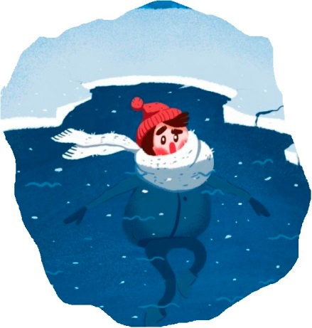 | Не паникуйте, не делайте резких движений, сохраните дыхание.  Раскиньте руки в стороны и постарайтесь зацепиться за кромку льда, придав телу горизонтальное положение.  Зовите на помощь: «Помогите Тону!»
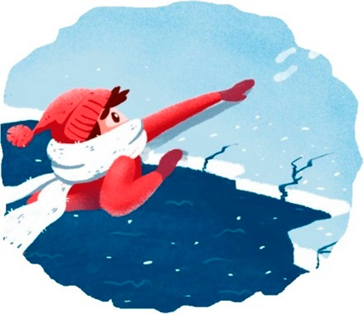 | Попытайтесь осторожно налечь грудью на край льда и забросить одну, а потом и другую ноги на лед.  Не вставайте сразу на ноги, откатитесь от полыньи.
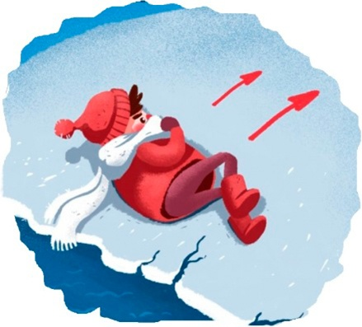 | Оказавшись на краю твёрдой поверхности, не пытайтесь сразу же подняться на ноги, лёд может снова провалиться под вами.  Откатитесь в сторону от полыньи как можно дальше.
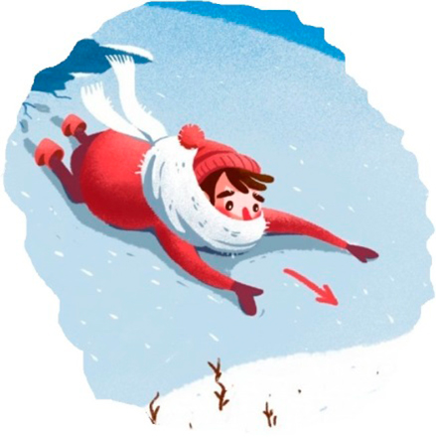 | Если лед выдержал, перекатываясь, медленно ползите в ту сторону, откуда пришли, ведь здесь лед уже проверен на прочность.  Выбравшись на берег, не останавливаясь, чтобы не замёрзнуть, бегом добирайтесь до ближайшего тёплого помещения.  Отдохнуть можно только в тёплом помещении.

